**SITUAÇÃO-PROBLEMA**

Uma lan house deseja que você desenvolva um sistema para visualização dos produtos com defeitos em seu estabelecimento. O sistema deverá cadastrar os produtos com defeitos e exibir relatório de produto com defeito e somente pessoas autenticadas podem ter acesso ao mesmo. O cliente disponibilizou planilhas csv algumas informações que deverão ser importadas para a base de dados que será criada e o seu logo que deve usar no sistema.

Ao final do projeto você deverá entregar ao cliente :

Diagrama de entidade relacionamento

DDL, DML e backup com os dados do banco

Código fonte contendo as telas de:

Tela de Login

Tela de cadastro de defeito

Relatório de defeitos.

1. *Tela para Controle de Acesso*

Você deverá desenvolver uma tela de login na qual o usuário irá informar e-mail e senha e será preciso validar os dados no banco na tabela que foi criada anteriormente. Não será preciso criar uma tela de cadastro de usuário.

Será necessário fazer a validação dos dados, caso o e-mail(validar se é email) e senha sejam inválidos deve ser mostrada uma mensagem de erro, caso seja valido deve redirecionar para a tela de cadastro do defeito.

A imagem a seguir ilustra um exemplo de como essa tela poderia ser implementada, sinta-se livre para fazer da sua forma:

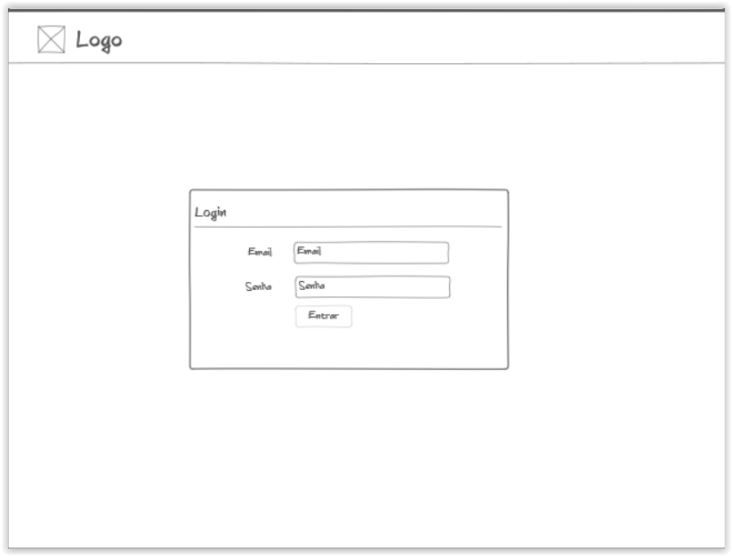

# Tela para Cadastro de Defeito

Após fazer login no sistema, o usuário poderá realizar o registro de defeitos em equipamentos por meio de uma tela como a visualizada abaixo, sinta-se livre para fazer da sua forma:

Essa tela também é meramente ilustrativa, você pode implementar sua própria tela, desde que atenda aos seguintes requisitos:

O campo data deve permitir somente que sejam inseridas datas iguais ou anteriores a data atual;

A caixa de listagem de equipamentos deve listar os equipamentos cadastrados no banco de dados.

A caixa de listagem de tipo de defeito deve listar os tipos de defeitos cadastrados no banco de dados;

Verificar se todos os campos forem corretamente preenchidos;

Após clicar em “Salvar”, as informações inseridas pelo usuário devem ser cadastradas no banco de dados e uma mensagem de confirmação deve ser exibida. Caso algum campo não tenha sido preenchido corretamente uma mensagem de aviso deve ser exibida e os dados não serão salvos, permanecendo na mesma tela para que o usuário possa corrigir os campos incorretos.

# Tela de relatório de Equipamentos que já Apresentaram Defeito

Essa tela deve apresentar para o usuário um relatório contendo uma lista com todos os equipamentos que já apresentaram defeito no ano corrente.

Sinta-se livre para criar o menu como preferir, mas atribua a ele as funcionalidades citadas acima.

# **Entregas**

PDF contendo o diagrama de entidade relacional

Um arquivo em formato *.SQL que gere o seu banco de dados contendo a estrutura e os dados do mesmo.

Os códigos fonte da aplicação criada contendo as telas de login, registro de defeito em equipamento e relatório de defeito para que o avaliador possa avaliar o que você desenvolveu.

# Nome arquivo: nome_do_aluno – nome_da_entrega (ex: Pedro-Silva-Banco-DDL.sql)

# **Orientações Gerais**

No desenvolvimento dessa prova você deve considerar os seguintes padrões:

Para títulos a fonte deverá ser Trebuchet MS, 12 pt;

Para os demais textos a fonte padrão deverá ser Trebuchet MS, 10 pt.

A logomarca entregue para ser usada em sua interface está em formato *.png e é um arquivo conforme visualizado a seguir:



Essa logo sempre deverá estar presente na aplicação no canto superior esquerdo.

As cores que podem ser utilizadas no desenvolvimento das suas telas são (em RGB e hexadecimal):

